標竿106-1-1：雙曲線教具製作工作坊【實施計畫】

一、活動內容：雙曲線教具製作
二、活動日期：106年12月21日(星期四)
三、活動時間：13：30～17：30
四、主辦單位：虎尾高中、虎尾科技大學
五、活動地點：虎尾高中至善樓3樓物理實驗室
六、參加對象：雲二區適性學習社區國中、高中職教師及各縣市有興趣之教師
七、參加名額：30人，另備取5至10人。
八、認證時數：全程參與者核發研習時數3小時。
九、活動費用：免費參加。
十、課程內容：（依實際上課情況調整）
時間 | 課程內容 | 授課講師
13：30～14：00 | 報到
14：00～15：00 | 雙曲線原理說明  雙曲線教具介紹 | 講師：虎尾科技大學蔡振凱教授  TEAL團隊 陳金星老師  助教：羅榮裕先生、許哲琦先生
15：00～15：10 | 休息
15：10～17：10 | 雙曲線教具製作 | 講師：虎尾科技大學蔡振凱教授  TEAL團隊 蘇裕年老師  助教：羅榮裕先生、許哲琦先生
17：10～17：30 | 綜合討論
17：30 | 晚膳&滿載而歸
十一、報名方式：即日起至106年12月14日(星期四)前至全國教師在職進修網報名http://www1.inservice.edu.tw/。
十二、連絡電話：國立虎尾高中05-6322121#221洽設備組長黃明福老師。
十三、其他事項：
- 為響應環保，請自備環保杯。
- 此次研習提供餐盒一個。
- 如當天無法參與者，請於三天前告知，以利本校安排備取人員遞補。
- 本實驗儀器為自行研發創作之教具，無法購得，且此次活動並無多餘材料包可供取用帶回，為免向隅，請盡速報名參與。
- 參加研習人員，請惠予公(差)假。
十四、成果照片
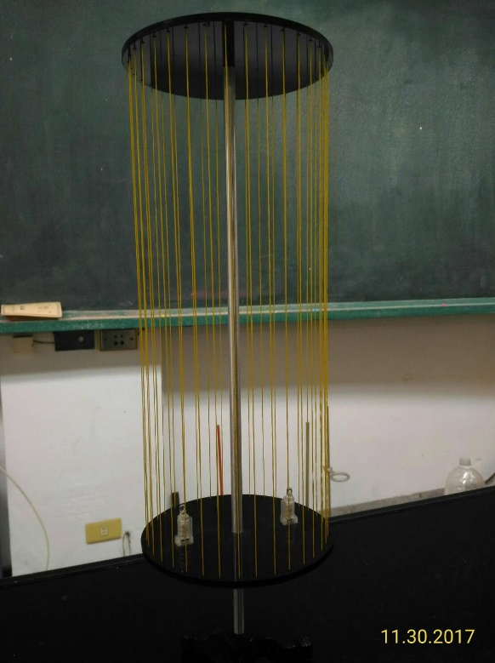 | 